《计算机组成原理》试卷六答案
- 选择题
1. D 2. A 3. A 4. D 5. B 6. B 7. D
8. B 9. A 10. B 11. C 12. B 13. B 14. A
15. C 16. B 17. D 18. B 19. B 20. D
二. 填空题
1. 系统软件 应用软件（注：顺序可变） 系统软件
2. 4 7
3. 主存---外存 主存 虚拟地址
4. 指令系统 CISC
5. 资源 数据 控制 （注：顺序可变）
6. 总线时钟 固定
7. 分辨率 颜色
8. 1（单） 传输 数据块
三. 简答题
1. 存储器的性能指标主要是存储容量. 存储时间、存储周期和存储器带宽。
在一个存储器中可以容纳的存储单元总数通常称为该存储器的存储容量。
存取时间又称存储访问时间，是指从启动一次存储器操作到完成该操作所经历的时间。
存储周期是指连续两次独立的存储器操作（如连续两次读操作）所需间隔的最小时间。
存储器带宽是指存储器在单位时间中的数据传输速率。
2. 有三种方式：链式查询方式、计数器定时查询方式、独立请求方式。
3. 解：CPU管理外围设备有五种方式：
（1）程序查询方式
（2）程序中断方式
（3）直接内存访问（DMA）方式
（4）通道方式
（5）外围处理机方式

4. 解：（1）SCSI接口总线有8条数据线、1条奇偶校验线、9条控制线组成。使用50
芯电缆，规定了两种电气条件：单端驱动和差分驱动。
（2）总线时钟频率高。
（3）SCSI接口总线以菊花链形式最多可接8台设备。
（4）每个SCSI设备有自己唯一的设备号ID=0—7。ID=7的设备有最高优先
权，ID=0的设备优先权最低。采用分布式总线仲裁策略。
（5）SCSI设备是指连接在SCSI总线上的智能设备，即除主适配器HBA外，
其他SCSI设备实际是外设的适配器或控制器。
（6）SCSI设备是智能设备，对SCSI总线以至主机屏蔽了实际外设的固有物
理属性，设备间可用一套标准命令进行数据传送。
(7) SCSI设备间是一种对等关系，而不是主从关系。

四. 应用题
1. （1） [X]补 = 00.1001 [X]补 = 00.1001
+ [Y]补 = 00.1100 + [-Y]补 = 11.0100
[X+Y]补 = 01.0101 [X-Y]补 = 11.1101
因为双符号位相异，结果发生溢出。 X-Y = -0.0011
（2）
[X]补 = 11.1100 [X]补 = 11.1100
+ [Y]补 = 00.1001 + [-Y]补 = 11.0111
[X+Y]补 = 00.0101 [X-Y]补 = 11.0011
所以X+Y = +0.0101 X-Y = -0.1101
2. 因为 [x]_{补}+[y]_{补}=[x+y]_{补}
令x = -y 代入，则有 [-y]_{补}+[y]_{补}=[-y+y]_{补} = [0]_{补} = 0
所以 -[y]_{补}=[-y]_{补}

3. 解：（1）32位字长为4B，2²⁰ = 1M = 1024K,存储器容量为2²⁰×4B = 4MB，可存储4M字节的信息
（2）SRAM芯片容量为512K×8位 = 512KB = 0.5MB
所需芯片数目为：4MB ÷ 0.5MB = 8片
（3）因为2¹⁹ = 512K，即芯片片内地址线19位，存储器容量为1M,地址线为20位，故需1位地址线作芯片片选选择（CS），用A₁₉选第1个模块，用A₁₉选第2个模块。

4. 解：
因为 Dr = r×N r = 3000转/分 = 50转/秒
所以 N = Dr/r = （175000B/s） / （50/s）= 3500B
磁盘总容量 = 3500B×220 = 1540000B
5. （1）单字长二地址指令
（2）操作码字段OP可以指定128条指令
（3）源寄存器和目标寄存器都是通用寄存器（可分别指定32个），所以是RR型指令，两个操作数均存放在寄存器中
（4）这种指令结构常用于算术逻辑运算
6. （1）水平型微指令并行操作能力强、效率高、灵活性强，垂直型微指令则较差。
（2）水平型微指令执行一条指令的时间短，垂直型微指令执行时间长。
（3）由水平型微指令解释指令的微程序，具有微指令字比较长，但微程序短的特点，而垂直型微指令正好相反。
（4）水平型微指令用户难以掌握，而垂直型微指令与指令比较相似，相对来说比较容易掌握
7. 解：设总线带宽用Dr表示，总线时钟周期用T=1/f表示，一个周期传送的数据量用D表示，根据总线带宽定义，有：
Dr = D/T = D×f = 4B×33×10⁶/s = 132MB/s
8.
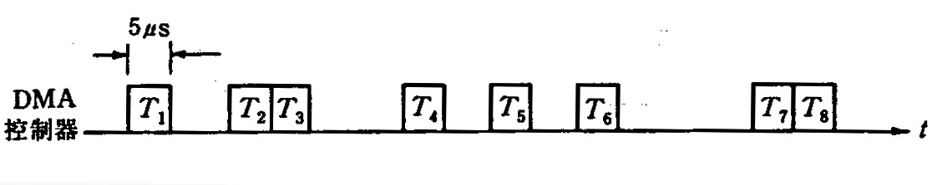
图C6.2

